SISTEM INFORMASI PENGADAAN SUKU CADANG KERETA PADA PT. KERETA API INDONESIA (PERSERO) DAERAH OPERASI II BANDUNG

Tono Hartono, S.Si., M.T

Dosen Program Studi Sistem Informasi

Universitas Komputer Indonesia

ABSTRAK
PT. Kereta Api Indonesia (Persero) adalah perusahaan yang bergerak dalam bidang jasa transportasi darat, merupakan salah satu perusahaan yang siap menghadapi persaingan dalam dunia kerja sfaat ini. PT. Kereta Api Indonesia (Persero) sangat memperhatikan setiap perkembangan teknologi dan selalu berupaya untuk terus mengikuti setiap perubahan yang terjadi dalam bidang teknologi tersebut. Salah satunya adalah sistem informasi pengadaan suku cadang kereta yang menjadi salah satu kegiatan pokok dari perusahaan tersebut. Karena sistem informasi pengadaan suku cadang kereta bersifat manual, yaitu penggunaan sotware Microsoft Excel sebagai pengolah data masih memiliki kekurangan karena rentan terhadap kesalahan maka akan dibuat program aplikasi yang akan mempermudah kinerja dan pelayanan terhadap bagian gudang persediaan, agar pengelolaan suku cadang kereta lebih efektif.
Adapun metode yang digunakan dalam pengembangan perangkat lunak untuk membangun sistem informasi ini yaitu metode prototyping, dengan menggunakan program aplikasi Visual basic 6.0.
Dari hasil pengembangan sistem diatas diharapkan mampu mengatasi kelemahan – kelemahan yang selama ini dirasakan seperti sering terjadinya kesalahan jumlah stok suku cadang kereta dalam pengadaan suku cadang kereta.
Kata Kunci : Suku cadang kereta, metode prototyping, visual basic 6.0.

I.Pendahuluan
Perkembangan teknologi dewasa ini tidak terlepas dari upaya manusia untuk memenuhi kebutuhannya. Kebutuhan manusia yang senantiasa bertambah telah terdorong manusia untuk dapat menciptakan suatu cara yang efektif dan efisien dalam memanfaatkan sumber daya yang ada.
Dalam pemanfaatan dan penggunaan teknologi informasi sangat penting untuk menunjang perkembangan perusahaan, hal ini dikarenakan dengan adanya suatu sistem informasi pada perusahaan, maka dapat mempercepat suatu proses kerja dan dapat memudahkan dalam pengolahan data serta menjadikan pengolahan data menjadi teratur dan rapih.
Salah satu sistem informasi yang digunakan oleh sebuah perusahaan adalah sistem informasi pengadaan barang. Penerapan sistem informasi pengadaan barang untuk persediaan barang pada perusahaan jasa itu sangat penting, yang mana pengadaan barang yang dilaksanakan dalam suatu perusahaan tersebut dapat dipisahkan menjadi dua bagian besar. Pertama, pengadaan barang yang dilaksanakan ini bertujuan untuk dapat mempertahankan agar fasilitas yang ada dalam perusahaan tersebut dapat dipergunakan dengan sebaik-baiknya. Kedua, pengadaan barang yang dilaksanakan suatu perusahaan adalah bahan baku, dimana itu merupakan kebutuhan rutin untuk pelaksanaan kegiatan dalam perusahaan tersebut.
Sistem informasi pengadaan barang yang baik merupakan suatu proses keseluruhan prosedur dan teknik yang diperlukan untuk mengumpulkan data dan mengolahnya menjadi suatu laporan persediaan barang yang bersifat baik atau layak sebagai bahan yang membantu pengambilan keputusan maupun alat
untuk pengawasan.
Dengan adanya sistem informasi pengadaan barang maka pengarsipan data tidak lagi membutuhkan waktu yang lama. Pengarsipan data terjadi apabila terdapat barang yang masuk dan barang yang keluar. Seperti halnya, perusahaan khususnya yang bergerak dalam bidang transportasi, terutama barang yang berupa suku cadang perlu diperhatikan dengan benar, sehingga untuk menunjang operasional kereta api dalam kebutuhannya untuk mengontrol persediaan suku cadang pada Dipo Kereta bagian gudang persediaan diperlukan suatu sistem informasi yang handal dan terpercaya. Dengan adanya pengelolaan dalam hal pengadaan suku cadang pada perusahaan akan menjadi sarana pencapaian tujuan dari perusahaan yang bersangkutan.
PT. Kereta Api Indonesia (Persero) merupakan perusahaan jasa yang bergerak dibidang transportasi. Salah satu komponen pokok yang digunakan untuk aktifitas sehari – hari adalah suku cadang kereta. Suku cadang kereta digunakan untuk operasional sarana dan prasarana perusahaan.
Pada bagian gudang pengadaaan suku cadang menurut prosedur pengadaannya dibedakan menjadi tiga yaitu permintaan suku cadang, pengeluaran suku cadang dan penerimaan suku cadang.
Pengadaan suku cadang merupakan elemen penting dan perlu mendapat penanganan serius oleh perusahaan. Mengingat pentingnya pengadaan suku cadang pada PT. Kereta Api Indonesia (Persero), serta pentingnya pengendalian intern yang berhubungan dengan prosedur pengadaan suku cadang agar terhindar dari kesalahan. Maka perlu adanya pembenahan dalam sistem informasi pengadaan suku cadang yang baik. Perangkat yang ada di Gudang Persediaan masih menggunakan sistem manual, yaitu masih menggunakan Microsoft Excel karena ada beberapa arsip yang tidak bisa temukan, dan ruang penyimpanan dokumen data suku cadang kereta dari waktu ke waktu menjadi lebih besar dan bertambah, sehingga pimpinan hanya sedikit dapat memperoleh informasi dan membutuhkan waktu yang lama untuk menyajikan informasi tentang persediaan suku cadang kereta.
Untuk menjaga kelancaran operasional perusahaan, perusahaan harus dapat menerapkan sistem informasi pengadaan suku cadang kereta yang baik, serta mengurangi kesalahan – kesalahan yang mungkin terjadi dalam operasional sehari – hari. Untuk mengurangi kesalahan – kesalahan tersebut, maka perlunya melakukan pemeriksaan pengadaan suku cadang kereta yang baik.

II.Kajian Pustaka
Pengertian suatu sistem tentu mempunyai beberapa persyaratan umum, persyaratan umum tersebut adalah bahwa sistem harus mempunyai unsur lingkungan, interaksi unsur dengan suatu tujuan yang akan dicapai.
Menurut Raymond McLeod (2004 : 9) yang dimaksud dengan sistem adalah sekelompok elemen – elemen yang terintegrasi dengan maksud yang sama untuk mencapai suatu tujuan.
Menurt Jogiyanto (2001 : 1) yang dimaksud dengan sistem adalah suatu jaringan kerja dari prosedur – prosedur yang saling berhubungan, berkumpul bersama – sama untuk melakukan suatu kegiatan atau untuk menyelesaikan suatu sasaran tertentu. Dan definisi lainnya yang dimaksud dengan sistem adalah kumpulan dari elemen – elemen yang berinteraksi untuk mencapai suatu tujuan tertentu.
Sistem mempunyai elemen – elemen penyusunan diantaranya adalah Tujuan, Batasan dan Kontrol. Suatu sistem mempunyai karakteristik atau sifat – sifat tertentu yang meliputi : Komponen Sistem, Batasan Sistem, Lingkungan Luar Sistem, Penghubung Sistem, Masukan Sistem, Keluaran Sistem, Pengolahan Sistem, Sasaran sistem, Kendali Sistem, Umpak Balik Sistem

Konsep Dasar dan Siklus Informasi
Menurut Jogiyanto (2001 : 8) yang dimaksud dengan informasi adalah data yang diolah menjadi bentuk yang lebih berguna dan berarti bagi yang menerimanya.
Siklus informasi untuk memperoleh informasi yang bermanfaat bagi penerimanya, perlu untuk dijelaskan bagaimana siklus yang terjadi atau dibutuhkan dalam menghasilkan informasi.

Input
Unit Penyimpanan
Output
Unit Pengolah

Gambar 1 Transformasi data menjadi informasi
(Sumber : Edhy Sutanta, 2003)

Kualitas dan Nilai Informasi
Kualitas dari suatu informasi (quality of information) tergantung dari tiga hal, yaitu informasi yang harus akurat (accurate), tepat pada waktunya (timeliness) dan relevan (relevance). Menurut Jogiyanto (2001 : 10)

Konsep Dasar Sistem Informasi
Menurut Jogiyanto (2001 : 11) yang dimaksud Sistem Informasi adalah suatu sistem yang mempertemukan kebutuhan pengolahan transaksi harian, mendukung operasi, bersifat manajerial dan kegiatan strategi dari suatu organisasi dan menyediakan pihak luar tertentu dengan laporan – laporan yang diperlukan.
Sistem informasi terdiri dari beberapa komponen,antara lain : Hardware : CPU, disk, terminal, printer, Software : sistem operasi, Sistem Basis Data, program pengontrol komunikasi, program aplikasi, Personal : yang mengoperasikan sistem, menyediakan masukan, mengkonsumsi keluaran dan melakukan aktivitas manual yang mendukung sistem. Data : data yang tersimpan dalam jangka waktu tertentu.
Suatu sistem informasi dapat digerakkan oleh elemen – elemen berikut :
- Perangkat keras ( hardware ) yaitu komputer yang berperan sebagai media masukan, proses dan keluaran.
- Perangkat lunak ( software ) yaitu alat yang digunakan untuk menjalankan perangkat keras yang dapat berupa sistem operasi atau program aplikasi.
- Data yaitu fakta – fakta dari suatu kejadian yang dapat diolah untuk menghasilkan suatu informasi.
- Prosedur yaitu urutan kerja secara sistematis agar suatu pekerjaan dapat dilaksanakan secara teratur sesuai dengan rencana.
- Pengguna computer ( user ) adalah manusia yang merupakan bagian terpenting yang dapat menangani semua elemen penggerak dari sistem informasi.
Sedangkan menurut John Burch dan Gray Grudniski, suatu sistem informasi memiliki komponen – komponen yang disebut blok bangunan ( building block ) yang terdiri dari :
- Blok Masukan (In Block)
- Blok Model (Model Block)
- Blok Keluaran (Output Block)
- Blok Teknologi (Technology Block)
- Blok Basis Data (Database Block)
- Blok Kendali (Control Block)
Dengan adanya blok – blok komponen tersebut diharapkan sebuah sistem bisa memberikan dampak positif terlebih pada proses pencapaian tujuan organisasi dan perusahaan, dan dalam proses pengambilan keputusan dari pemecahan suatu masalah.

Sekilas Tentang Laporan Pengadaan Suku Cadang
Ada beberapa istilah yang digunakan dalam proses pengadaan ini, diantaranya:
- Penyedia barang/jasa, adalah badan usaha atau perseorangan yang menyediakan barang/jasa.
- Barang, adalah benda dalam berbagai bentuk dan uraian, yang meliputi bahan baku, bahan setengah jadi, barang jadi/peralatan yang spesifikasinya ditetapkan oleh pengguna barang/jasa.
Laporan pengadaan suku cadang adalah suatu laporan yang menyajikan data – data suku cadang yang masuk, suku cadang yang keluar, dan stok suku cadang pada perusahaan. Hal ini sangat penting untuk melakukan pengecekan suku cadang dan mengetahui informasi banyak suku cadang.

Tujuan laporan pengadaan suku cadang :
Memberikan informasi tentang data pengadaan suku cadang yang ada diperusahaan.
- Mempermudah pimpinan mengambil kebijaksanaan berkaitan dengan pengadaan suku cadang.

III.Objek dan Metode Penelitian
Objek penelitian yang terdapat di PT. Kereta Api Indonesia (Persero) Daerah Operasi II Bandung meliputi sejarah singkat perusahaan, visi dan misi perusahaan, struktur organisasi dan depenelitian tugas.
Metode yang digunakan adalah metode deskriptif, yaitu metode yang

menggambarkan atau menguraikan keadaan situasi pada tempat observasi, melakukan penelitian dan kemudian melakukan analisis sehingga dapat diperoleh suatu kesimpulan. Jenis penelitian yang dilakukan dalam penelitian ini adalah sumber data primer.

Sumber Data Primer
Studi Lapangan (Field Research)
Adapun salah satu cara pengumpulan data dari lapangan untuk mengetahui keadaan nyata dalam praktek yang dijalankan. Metode yang dipakai dibagi dalam beberapa teknik :
      - Wawancara (interview)
Adalah teknik pengumpulan data dengan cara mengadakan wawancara langsung dengan staf bagian Gudang Dipo Kereta Daerah Operasi II Bandung. Metode ini dilakukan agar mendapat data yang lebih lengkap.

      - Observasi
Yaitu dengan mengadakan peninjauan langsung ke PT. KAI (persero) Daerah Operasi II Bandung untuk melakukan pengamatan dan mengetahui kendala apa yang dihadapi.

Sumber Data Sekunder

Teknik Dokumentasi
Dengan memperoleh dokumen – dokumen yang bersangkutan dengan obyek yang diteliti, yang dimaksudkan sebagai bukti bahwa penelitian benar – benar dilakukan pada perusahaan yang bersangkutan. Contoh dokumen yang dimaksudkan disini yaitu arsip yang ada di bagian Gudang Dipo Kereta Daerah Operasi II Bandung.

Metode Pendekatan Sistem
Metode yang digunakan dalam pendekatan sistem yaitu metode pendekatan terstruktur adalah sebagai berikut :
    - Perancangan proses
- Flowmap
- Data Flow Diagram
- Kamus Data
    - Perancangan Basis Data
- ERD
- Normalisasi
- Tabel Relasi
- Struktur File
    - Perancangan Program
- Perancangan input dan output
- Pengkodean
- Struktur Menu
- Kebutuhan sistem

Metode Pengembangan Sistem
Metode yang digunakan dalam pengembangan perangkat lunak untuk membangun sistem informasi ini yaitu metode prototipe yang dimana prototipe merupakan suatu metode dalam pengembangan sistem yang menggunakan pendekatan untuk suatu program dengan cepat dan bertahap dan prototipe juga membuat suatu proses pengembangan sistem informasi menjadi lebih cepat dan lebih mudah. Dimana tahapan – tahapan yang harus dilaksanakan adalah sebagai berikut :
- Mengidentifikasikan kebutuhan pemakai. Analis sistem mewawancarai pemakai untuk mendapatkan gagasan dari apa yang diinginkan pemakai terhadap sistem.
- Mengembangkan Prototipe. Analis sistem, mungkin bekerjasama dengan spesialis informasi lain, menggunakan satu atau lebih peralatan prototyping untuk mengembangkan sebuah prototipe.
- Menentukan apakah prototype dapat diterima. Analis mendidik pemakai dalam penggunaan prototipe dan memberikan kesempatan kepada pemakai untuk membiasakan diri dengan sistem. Pemakai memberikan masukan bagi analis apakah prototipe memuaskan. Jika ya, langkah 4 akan diambil; jika tidak prototipe direvisi dengan mengulangi langkah 1,2, dan 3 dengan pengertian yang lebih baik mengenai kebutuhan pemakai.
- Menggunakan prototipe. Prototipe ini menjadi sistem operasional.
Dibawah ini adalah tahapan pendekatan prototype yang ditunjukan pada gambar sebagai berikut :

Gambar 2 Pengembangan Prototype Jenis I
(Sumber : Raymond McLeod, Jr, Sistem Informasi Manajemen)

IV.Hasil Penelitian
Analisis dokumen yang sedang berjalan adalah sebagai berikut :
- Nama dokumen :
Bukti permintaan suku cadang (A14A)
Fungsi :
Untuk melakukan permintaan suku cadang kereta kepada otorisator apabila di gudang persediaan stok suku cadang tidak tersedia.
Sumber : staf gudang persediaan
Rangkap : 2 (dua)
Aliran data : gudang persediaan ke Kepala Dipo

- Nama dokumen : Bukti penerimaan suku cadang (A14)
Fungsi :
dokumen yang datanya diambil berdasarkan bukti permintaan suku cadang (A14A) yang jumlah suku cadang telah disetujui oleh Otorisator.
Sumber : staf gudang persediaan
Rangkap : 2 (dua)
Aliran data : gudang persediaan ke Kepala Dipo

- Nama dokumen : Bukti pengeluaran suku cadang (A15A)
Fungsi :
Dokumen yang datanya diambil berdasarkan permintaan suku cadang dari mekanik maupun dari bukti penerimaan suku cadang (A14), untuk suku cadang yang dipakai oleh mekanik dipo kereta.
Sumber : staf gudang persediaan
Rangkap : 2 (dua)
Aliran data : gudang persediaan ke Kepala Dipo dan mekanik.

Analisis Prosedur yang sedang berjalan
Analisis prosedur yang sedang berjalan adalah sebagai berikut :
- Mekanik Dipo kereta menyerahkan daftar permintaan suku cadang kereta kepada gudang persediaan.
- Gudang persediaan meng - cek persediaan suku cadang apabila tidak tersedia suku cadang di gudang persediaan maka membuat permintaan suku cadang (A14A) sebanyak 2 rangkap, lembar pertama diserahkan kepada Kepala Dipo kereta dan lembar ke – 2 diarsipkan.
- Kepala Dipo kereta meng – acc bukti permintaan suku cadang (A14A) dan diserahkan kepada Otorisator.
- Otorisator menerima A14A jumlah suku cadang yang terdapat didalam dokumen A14A disetujui, dan berkasnya diserahkan kepada gudang persediaan.
- Gudang persediaan menerima A14A yang telah disetujui oleh otorisator, kemudian membuat penerimaan suku cadang (A14), menghasilkan dokumen A14 sebanyak 2 rangkap, dan laporan penerimaan suku cadang (A14) sebanyak 2 rangkap. Lembar ke - 2 dokumen A14 dan laporan penerimaan suku cadang (A14) diarsipkan.
- Dari dokumen A14 dan permintaan yang tersedia dapat merubah stok suku cadang, menghasilkan dokumen perubahan stok suku cadang, selanjutnya membuat pengeluaran suku cadang (A15A) sebanyak 2 rangkap berdasarkan perubahan stok suku cadang, menghasilkan dokumen pengeluaran suku cadang untuk pemakaian yang akan diserahkan kepada mekanik Dipo kereta dan lap pengeluaran suku cadang (A15A). Lembar yang kedua pada A15A dan lap A15A diarsipkan.
- Laporan penerimaan suku cadang kereta (A14) dan laporan pengeluaran suku cadang untuk pemakaian (A15A), diserahkan kepada Kepala Dipo kereta untuk di – acc, setalah di – acc diserahkan kepada Bagian Anggaran.

Flow Map
Flowmap pengadaan suku cadang kereta pada PT. Kereta Api Indonesia (Persero) yang sedang berjalan adalah sebagai berikut :
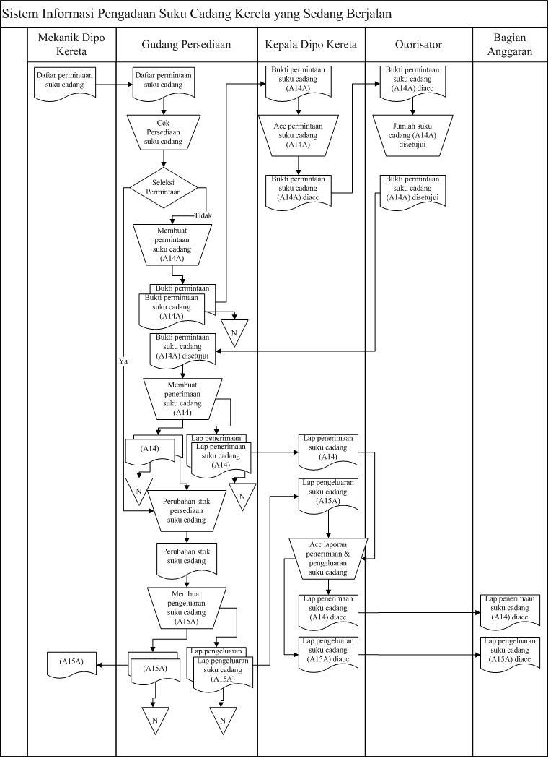
Gambar 3 Flowmap yang sedang berjalan
Keterangan :
A14 : Bukti penerimaan auku cadang kereta
A14A : Bukti permintaan suku cadang kereta
A15A : Bukti pengeluaran suku cadang kereta untuk pemakaian
N : Diarsipkan berdasarkan no urut.

Gambaran Umum Sistem yang Diusulkan
Sistem yang diusulkan yaitu pada bagian gudang menggunakan proses komputerisasi dengan menggunakan software visual basic dengan database SQL server 2000 yang sebelumnya menggunakan Microsoft Excel 2007.

Perancangan Prosedur yang Diusulkan
Prosedur pengadaan suku cadang kereta yang diusulkan :
- Mekanik Dipo kereta menyerahkan daftar permintaan suku cadang kepada gudang persediaan.
- Gudang persediaan mengecek stok persediaan suku cadang, apabila suku cadang masih tersedia maka terjadi perubahan persediaan suku cadang, apabila suku cadang tidak tersedia maka melakukan input permintaan suku cadang (A14A), file A14A disimpan dalam database kemudian dicetak dan diserahkan kepada Kepala Dipo kereta.
- Kepala Dipo kereta meng – acc A14A untuk diserahkan kepada Otorisator.
- Otorisator menyetujui jumlah atau A14A yang diminta oleh gudang persediaan untuk diserahkan kepada gudang persediaan.
- Gudang persediaan menerima A14A yang telah disetujui oleh otorisator, selanjutnya diinputkan berdasarkan dokumen A14A yang telah disetujui, tersimpan dalam database, dicetak dan menghasilkan dokumen penerimaan suku cadang kereta (A14) dan laporan penerimaan suku cadang.
- Bukti penerimaan suku cadang (A14A) atau suku cadang yang sudah tersedia pada gudang persediaan, terjadi perubahan stok persediaan suku cadang secara otomatis, kemudian diinputkan, disimpan dalam database selanjutnya dicetak menghasilkan dokumen Bukti pengeluaran untuk pemakaian (A15A) yang diserahkan kepada mekanik dipo kereta dan laporan pengeluaran untuk pemakaian .
- Laporan penerimaan suku cadang kereta dan laporan pengeluaran untuk pemakaian suku cadang kereta diserahkan kepada Kepala Dipo kereta untuk diacc dan diserahkan kepada Bagian Anggaran.

4.2.3.1. Flow Map
Flow map merupakan gambaran hubungan antara entity yang terlihat berupa aliran – aliran dokumen yang ada. Bagan alir dokumen merupakan bagan alir yang menunjukkan arus dari laporan dari formulir termasuk tembusannya. Gambar alir dokumen tersebut dapat digambarkan pada flow map dibawah ini :

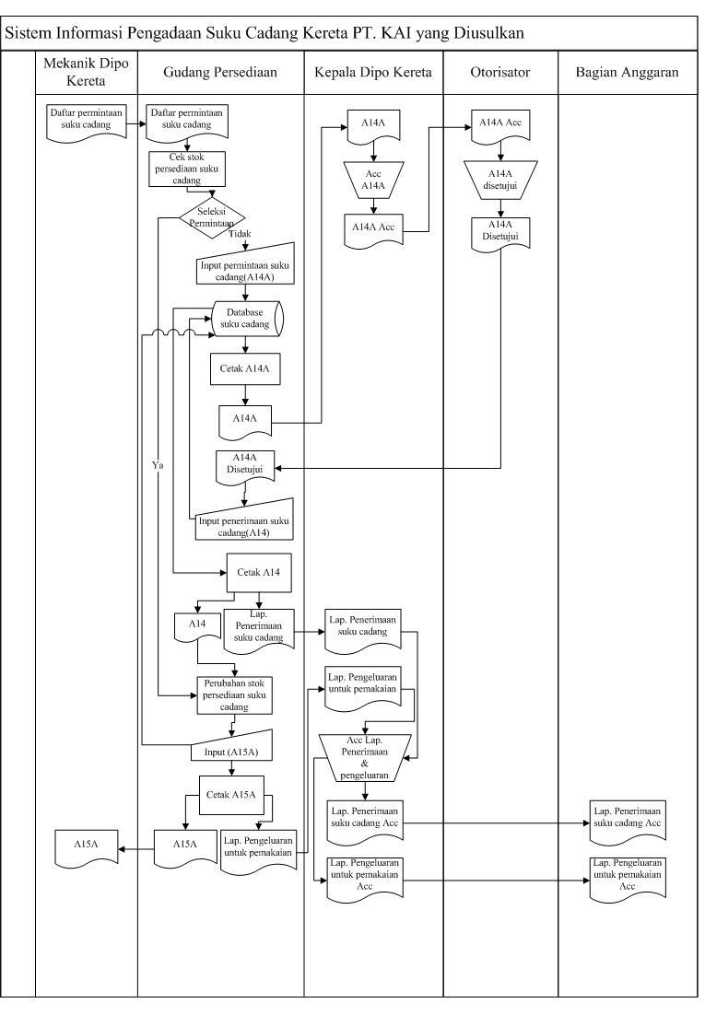
Gambar 4 Flow Map yang Diusulkan

Keterangan :
A14 : Bukti penerimaan suku cadang kereta
A14A : Bukti permintaan suku cadang kereta
A15A : Bukti pengeluaran suku cadang kereta untuk pemakaian

V.Kesimpulan dan Saran

Kesimpulan
Setelah dilakukan penelitian di PT. Kereta Api Indonesia (Persero) Daerah Operasi II Bandung, menemukan beberapa permasalahan diantaranya adalah proses pengadaan suku cadang yang masih sering terjadi kesalahan – kesalahan, dan terdapat beberapa kekurangan - kekurangan.
- Keberadaan sistem informasi yang baru akan dengan cepat dan mudah mengetahui keberadaan dan perubahan persediaan suku cadang kereta bila terjadi transaksi.
- Dengan adanya suatu perangkat lunak bantu tersebut khususnya pada bagian gudang persediaan dapat memberikan kelancaran dalam penginputan data suku cadang kereta sehingga tidak adanya kesulitan dalam memasukkan data pengadaan suku cadang kereta dan memberikan koefisiensi yang memuaskan.
- Proses pencarian data yang tadinya membutuhkan waktu lama diharapkan bisa teratasi dengan adanya database sehingga data dapat tersimpan dan diharapkan dapat mempercepat proses transaksi.

Saran
Saran untuk pengembangan sistem informasi pengadaan suku cadang kereta ini, adalah :
- Pengadaan sarana dan prasarana penunjang yang perlu ditingkatkan sehingga dapat dipergunakan sesuai dengan kebutuhan.
- Dalam penggunaan sistem yang terkomputerisasi ini diharapkan selalu melakukan Backup data (berupa cd), sehingga apabila terjadi hal – hal yang tidak diinginkan harddisk rusak, maka datanya tidak hilang.
- Perlu adanya pengembangan lebih lanjut, seperti Client Server atau jaringan
- membuat sistem informasi untuk pengadaan suku cadang kereta

VI.Daftar Pustaka
Al Bahra Bin Ladjamudin. 2006. Rekayasa Perangkat Lunak. Graha Ilmu.
Bilal Mardianto. 2008. Sistem Informasi Penjualan Buku PT. Elex Media Komputindo Perwakilan Bandung. Bandung.
Edhy Sutanta, S.T. 2003. Sistem Informasi Manajemen. Graha ilmu.
Harip Santoso. 2004. Membuat Multiaplikasi menggunakan Visual Basic 6. PT. Elex Media Komputindo. Jakarta.
Jogiyanto Hartono, MBA, Ph.D. 2000. Pengenalan Komputer. Andi.Yogyakarta.
Madcoms. 2003. Database visual basic 6.0 dengan sql. Andi Offset. Yogyakarta.
McLeod, Raymond. 2004. Sistem Informasi manajemen. PT. Indeks. Jakarta.
Witarto. 2004. Memahami Sistem Informasi. Informatika Bandung.

